Муниципальное бюджетное общеобразовательное учреждение
«Владимировская основная общеобразовательная школа»
Мамадышского муниципального района Республики Татарстан

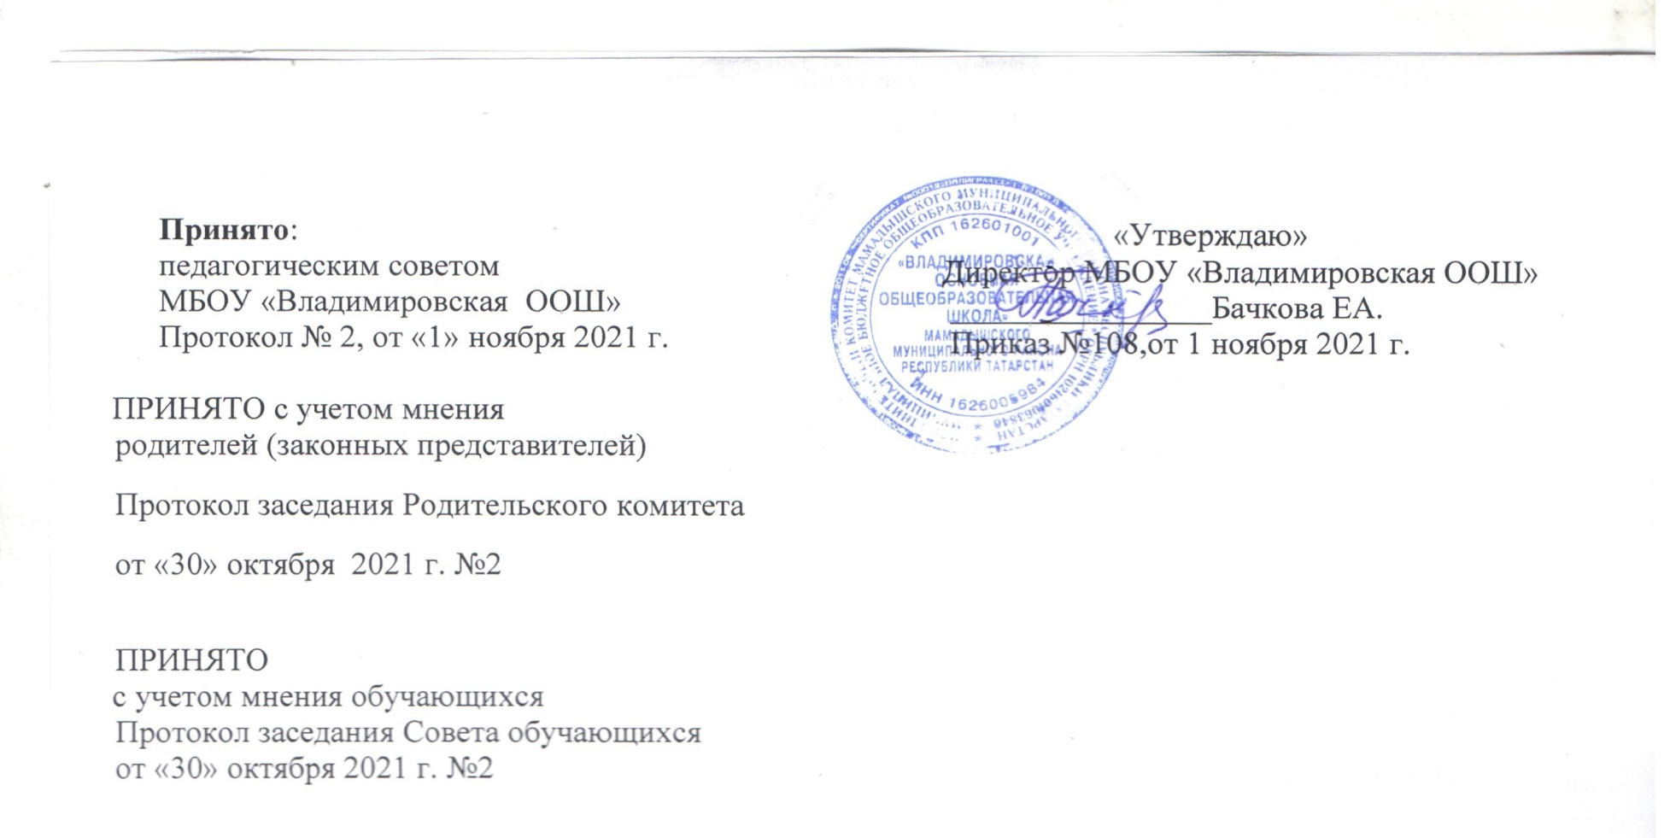

Правила

Внутреннего распорядка обучающихся в МБОУ «Владимировская ООШ» ММР РТ
1. Общие положения

1.1. Настоящие Правила внутреннего распорядка обучающихся (далее Правила) разработаны в соответствии с пунктом 1ч.3ст.28,ч.2ст.30, ч.2 ст. 55 Федерального закона – 273 ФЗ «Об образовании в Российской Федерации», на основании приказов Министерства образования и науки РФ от 15.02.2012 г. №107 « Об утверждении порядка приёма граждан в общеобразовательные учреждения», от 15.03.2013г. №185 «Об утверждении Порядка применения к обучающимся и снятия с обучающихся мер дисциплинарного взыскания», Устава муниципального бюджетного общеобразовательного учреждения «Владимировская основная общеобразовательная школа» Мамадышского муниципального района Республики Татарстан (далее МБОУ «Владимировская ООШ» ММР РТ).
1.2.Настоящие правила регулируют дисциплину обучающихся в соответствии с действующим законодательством, Уставом и иными локальными нормативными актами МБОУ «Владимировская ООШ» ММР РТ, устанавливают режим занятий обучающихся, порядок регламентации образовательных отношений между МБОУ «Владимировская ООШ» ММР РТ и учащимися и (или) их законными представителями и оформление возникновения приостановления и прекращения этих отношений.
1.3. Дисциплина в МБОУ «Владимировская ООШ» ММР РТ поддерживается на основе уважения человеческого достоинства обучающихся и педагогических работников. Применение физического и (или) психического насилия по отношению к учащимся не допускается.
1.4. Настоящие Правила обязательны для исполнения всеми учащимися МБОУ «Владимировская ООШ» ММР РТ и их законных представителей.
2. Режим образовательного процесса
2.1. В МБОУ «Владимировская ООШ» ММР РТ используется организация образовательного процесса по четвертям , согласно которой учебные четверти и каникулы чередуя согласно годовому календарному графику МБОУ «Владимировская ООШ» ММР РТ.
2.2. Календарный график на каждый учебный год утверждается приказом директора.
2.3. Учебные занятия начинаются 8часов 00 минут.
2.4. Для первых классов устанавливается пятидневная учебная неделя, для 2-9 классов –шестидневная учебная неделя.
Расписание учебных занятий составляется в строгом соответствии с требованиями
«Санитарно-эпидемиологических правил и нормативов СанПиН 2.4.2.2821-10», утвержденных постановлением главного государственного санитарного врача РФ от 29.12.2010 № 189.
  - Продолжительность урока во 2-9-х классах составляет 45 минут.
  - Для обучающихся 1-х классов устанавливается следующий ежедневный режим занятий:
продолжительность уроков:
1 полугодие -35 мин, 2 полугодиие-40 мин.
Продолжительность перемен между уроками составляет:
- после , 2 и 3-го урока — 20 минут;
- после 1, 4, 5 урока — 10 минут.
  - . Обучающиеся должны приходить в МБОУ «Владимировская ООШ» ММР РТ не позднее 8 часов. Опоздание на уроки недопустимо.

Права, обязанности и ответственность обучающихся.
  - Обучающиеся имеют право на:
    - выбор формы получения образования;
    - предоставление им условий для обучения с учетом особенностей их психофизического развития и состояния здоровья, в том числе получение социально-педагогической и психологической помощи, бесплатной психолого-медико-педагогической коррекции;
    - обучение по индивидуальному учебному плану, в том числе ускоренное обучение в пределах осваиваемой образовательной программы в порядке, установленном положением об обучении по индивидуальному учебному плану;
    - повторное (не более двух раз) прохождение промежуточной аттестации по учебному предмету в сроки, определяемые ОО, в пределах одного года с момента образования академической задолженности;
    - уважение человеческого достоинства, защиту от всех форм физического и психического насилия, оскорбления личности, охрану жизни и здоровья;
    - свободу совести, информации, свободное выражение собственных взглядов и убеждений;
    - каникулы в соответствии с годовым календарным графиком;
    - перевод для получения образования по другой форме обучения в порядке, установленном законодательством об образовании;
    - перевод в другую образовательную организацию, реализующую образовательную программу соответствующего уровня, в порядке, предусмотренном федеральным органом исполнительной власти, осуществляющим функции по выработке государственной политики и нормативно-правовому регулированию в сфере образования;
    - участие в управлении МБОУ «Владимировская ООШ» ММР РТ в порядке, установленном уставом и положением о Совете МБОУ «Владимировская ООШ» ММР РТ;
    - ознакомление со свидетельством о государственной регистрации, с Уставом, лицензией на осуществление образовательной деятельности, со свидетельством о государственной аккредитации, с учебной документацией, другими документами, регламентирующими организацию и осуществление образовательной деятельности в МБОУ «Владимировская ООШ» ММР РТ;
    - обжалование локальных актов МБОУ «Владимировская ООШ» ММР РТ в установленном законодательством РФ порядке;
    - бесплатное пользование библиотечно-информационными ресурсами, учебной, базой МБОУ «Владимировская ООШ» ММР РТ;
    - развитие своих творческих способностей и интересов, включая участие в конкурсах, олимпиадах, выставках, смотрах, физкультурных и спортивных мероприятиях, в том числе в официальных спортивных соревнованиях и других массовых мероприятиях;
    - поощрение за успехи в учебной, физкультурной, спортивной, общественной, научной, научно- технической, творческой, экспериментальной и инновационной деятельности;
    - благоприятную среду жизнедеятельности без окружающего табачного дыма и охрану здоровья от воздействия окружающего табачного дыма и последствий потребления табака;
    - возмещение вреда, причиненного их жизни или здоровью, имуществу вследствие нарушения МБОУ «Владимировская ООШ» ММР РТ законодательства в сфере охраны здоровья граждан от воздействия окружающего табачного дыма и последствий потребления табака;
    - совмещение получения образования с работой (при условии, что это не наносит ущерба освоению образовательной программы, выполнению индивидуального учебного плана) в порядке, установленном положением об обучении по индивидуальному учебному плану;
    - посещение по своему выбору мероприятий, которые проводятся в МБОУ «Владимировская ООШ» ММР РТ и не предусмотрены учебным планом, в порядке, установленном соответствующим положением;
    - ношение часов, аксессуаров и скромных неброских украшений, соответствующих деловому стилю одежды;
    - обращение в комиссию по урегулированию споров между участниками образовательных отношений.
  - Обучающиеся обязаны:
    - добросовестно осваивать образовательную программу, выполнять задания, данные педагогическими работниками в рамках образовательной программы;
    - ликвидировать академическую задолженность в сроки, определяемые МБОУ «Владимировская ООШ» ММР РТ;
    - выполнять требования устава, настоящих Правил и иных локальных нормативных актов по вопросам организации и осуществления образовательной деятельности;
    - заботиться о сохранении и укреплении своего здоровья, стремиться к нравственному, духовному и физическому развитию и самосовершенствованию;
    - немедленно информировать педагогического работника, ответственного за осуществление мероприятия, о каждом несчастном случае, произошедшем с ними или очевидцами которого они стали;
    - уважать честь и достоинство других обучающихся и работников МБОУ «Владимировская ООШ» ММР РТ, не создавать препятствий для получения образования другими учащимися;
    - дорожить честью МБОУ «Владимировская ООШ» ММР РТ, защищать ее интересы;
    - бережно относиться к имуществу МБОУ «Владимировская ООШ» ММР РТ;
    - соблюдать режим организации образовательного процесса, принятый в ОО;
    - находиться в МБОУ «Владимировская ООШ» ММР РТ только в сменной обуви, иметь опрятный и ухоженный внешний вид. На учебных занятиях (кроме занятий, требующих специальной формы одежды) присутствовать только в утвержденной школьной форме. На учебных занятиях, требующих специальной формы одежды (физкультура, труд и т.п.), присутствовать только в специальной одежде и обуви;
    - соблюдать нормы законодательства в сфере охраны здоровья граждан от воздействия окружающего табачного дыма и последствий потребления табака;
    - не осуществлять действия, влекущие за собой нарушение прав других граждан на благоприятную среду жизнедеятельности без окружающего табачного дыма и охрану их здоровья от воздействия окружающего табачного дыма и последствий потребления табака;
    - своевременно проходить все необходимые медицинские осмотры;
    - соблюдать пропускной режим.
  - Обучающимся запрещается:
    - приносить, передавать, использовать в МБОУ «Владимировская ООШ» ММР РТ и на ее территории оружие, спиртные напитки, табачные изделия, токсические и наркотические вещества и иные предметы и вещества, способные причинить вред здоровью участников образовательного процесса и (или) деморализовать образовательный процесс;
    - приносить, передавать, использовать любые предметы и вещества, могущие привести к взрывам, возгораниям и отравлению;
    - иметь неряшливый и вызывающий внешний вид;
    - применять физическую силу для выяснения отношений;
    - осуществлять любые действия, способные повлечь за собой травматизм, порчу личного имущества обучающихся и работников, имущества МБОУ «Владимировская ООШ» ММР РТ и т.п.
  - За совершение противоправных нарушений обучающиеся несут ответственность в соответствии с действующим законодательством
  - За неисполнение или нарушение Устава МБОУ «Владимировская ООШ» ММР РТ, настоящих Правил и иных локальных нормативных актов по вопросам организации и осуществления образовательной деятельности, обучающиеся несут ответственность в соответствии с настоящими Правилами.
    - Защита прав обучающихся.
      - В целях защиты своих прав обучающиеся и их законные представители самостоятельно или через своих представителей вправе:
- направить в МКУ «Отдел образования Исполнительного комитета ММР» обращения о нарушении и (или) ущемлении ее работниками прав, свобод и социальных гарантий обучающихся;
- обращаться в комиссию по урегулированию споров между участниками образовательных отношений;
- использовать не запрещенные законодательством РФ и РТ иные способы защиты своих прав и законных интересов.

Заключительные положения.
  - Настоящее Положение утверждается директором МБОУ «Владимировская ООШ» ММР РТ и вступает в силу с даты его утверждения.
  - Изменения и дополнения могут быть внесены в данный локальный акт с момента регистрации новой редакции Устава.
  - Положение утрачивает силу в случае принятия нового Положения о локальных актах.
  - Вопросы, не урегулированные настоящим Положением, подлежат урегулированию в соответствии с действующим законодательством РФ, Уставом МБОУ «Владимировская ООШ» ММР РТ и иными локальными нормативными актами.
  - Настоящее Положение размещается на сайте МБОУ «Владимировская ООШ» ММР РТ.

